Didaktische Handreichung

Digitale Medien in der Schule
30-STE-PS4-05

Material:
Arbeitsblatt (und -vorlage) zum Thema „Äquivalenzumformungen“

Name: Max Herzler

Inhaltsverzeichnis

1 Rahmeninformation zum Einsatz 3
1.1 Übersicht zum Material 3
1.2 Kurzbeschreibung 3
1.3 Voraussetzungen zur Verwendung 4
2 Voransicht des Materials 5
3 Geförderte Kompetenzen 8

Rahmeninformation zum Einsatz

Übersicht zum Material
Unterrichtsfach | Mathematik
Thema | Äquivalenzumformungen
Klassenstufe und Schulart | Klasse 7, Gymnasium
Lernbereich | Lernbereich 2: Arbeiten mit rationalen Zahlen
Positionierung innerhalb des Lernbereiches | Nachdem der Umgang mit rationalen Zahlen behandelt wurde, wird das Lösen linearer Gleichungen mit überschaubarem Zahlenmaterial behandelt. Hierfür eignet sich das Arbeitsblatt in ersten Übungsphasen.
Lernphase | Erarbeitung
Kompetenzniveaus  nach DQR
  Niveaus | 1 bis 2 | 3 bis 4 | 5 bis 6 | 7 bis 8
  Fachkompetenz |  |  | x
  Methodenkompetenz |  | x
  Selbstkompetenz |  | x
  Sozialkompetenz | x

Kurzbeschreibung
Das Arbeitsblatt besteht aus drei Aufgaben zum Thema Äquivalenzumformungen, die sich in ihrer Schwierigkeit jeweils steigern. Die erste Aufgabe fordert die Schülerinnen und Schüler (nachfolgend mit SuS abgekürzt) in Teilaufgaben dazu auf, lineare Gleichungen nach einer gesuchten Variable x zu untersuchen. Die ersten Teilaufgaben erfordern nur einen Umformungsschritt, anschließend werden mehrere Umformungsschritte verlangt. Die letzten Teilaufgaben enthalten in mehreren Termen ein x, sodass der Schwierigkeitsgrad erneut steigt. Bei der zweiten Aufgabe sollen äquivalente Paare gefunden werden, es muss also ein Weg gefunden werden, auf beiden Seiten eine äquivalente Lösung zu erhalten. Die letzte Aufgabe ist eine Textaufgabe, bei der das Aufstellen und anschließende Lösen einer Gleichung anhand eines Anwendungsbeispiels geübt wird. Dabei gibt es erneut zwei Teilaufgaben, die sich in ihrer Schwierigkeit unterscheiden. Das Arbeitsblatt eignet sich besonders gut, um sich mit verschiedenen Beispielen der Äquivalenzumformung vertraut zu machen. Die SuS lernen verschiedene Spezialfälle kennen und erleben einen Praxisbezug. Zudem ist dem Material eine Arbeitsblattvorlage beigelegt, welche alle drei Aufgabentypen enthält und an jedes weitere Thema einfach angepasst werden kann. Zusätzlich enthält die Vorlage eine Lückentextaufgabe. Aufgabentypen können dann einfach kopiert und beliebig oft eingefügt werden. Die Vorlage ist hilfreich, um ein einheitliches Arbeitsblattformat beizubehalten. So werden die SuS nicht von neuen Formaten oder Aufgabentypen vom eigentlichen Übungsprozess abgelenkt.

Voraussetzungen zur Verwendung
Technische Voraussetzungen:
Für die Durchführung des Arbeitsblattes sind keine technischen Voraussetzungen nötig. Die Aufgabenblätter müssen lediglich an einem Drucker oder einem Kopierer ausgedruckt werden. Für die Verwendung der Dokumentvorlage ist ein Computer mit dem Textverarbeitungsprogramm Word notwendig.
Inhaltliche Voraussetzungen:
Die SuS sollten mit dem Lösen linearer Gleichungen grundlegend vertraut sein und alle typischen Äquivalenzumformungen kennengelernt haben. Bekannt sein sollten zudem die Begriffe „Term“, „Gleichung“ und „Lösungsmenge“.
Anforderungen an die Lehrkraft:
Zum Verwenden des Arbeitsblattes sind keine speziellen Voraussetzungen nötig. Für die Verwendung der Vorlage sollte der Umgang mit Word vertraut und sicher sein.

Voransicht des Materials
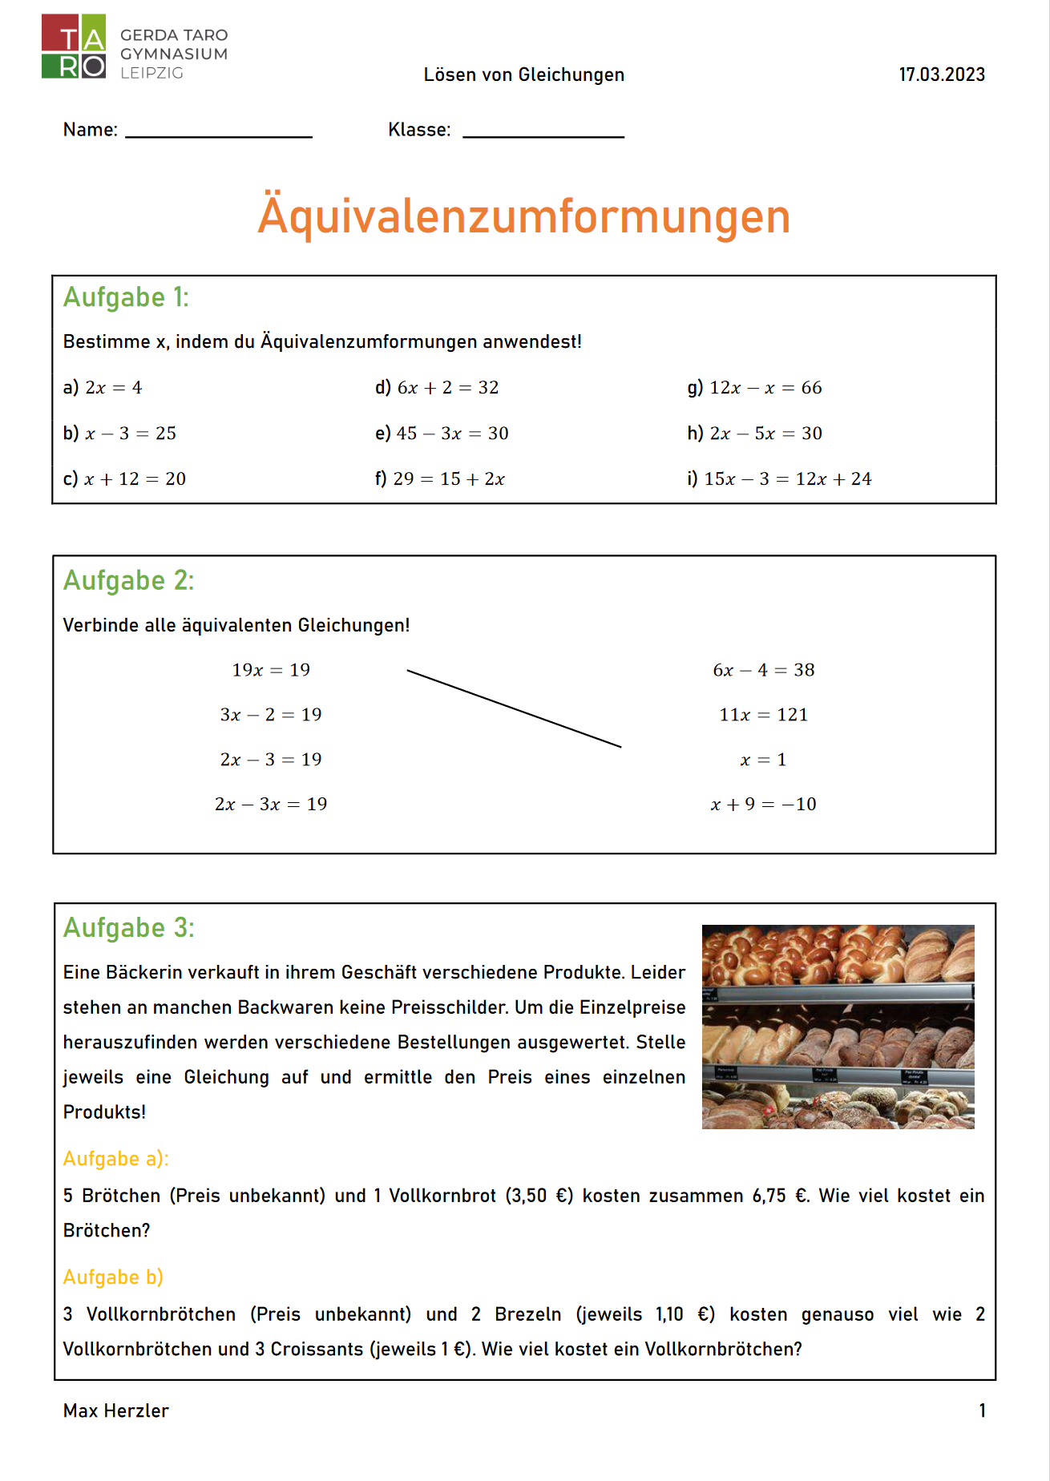
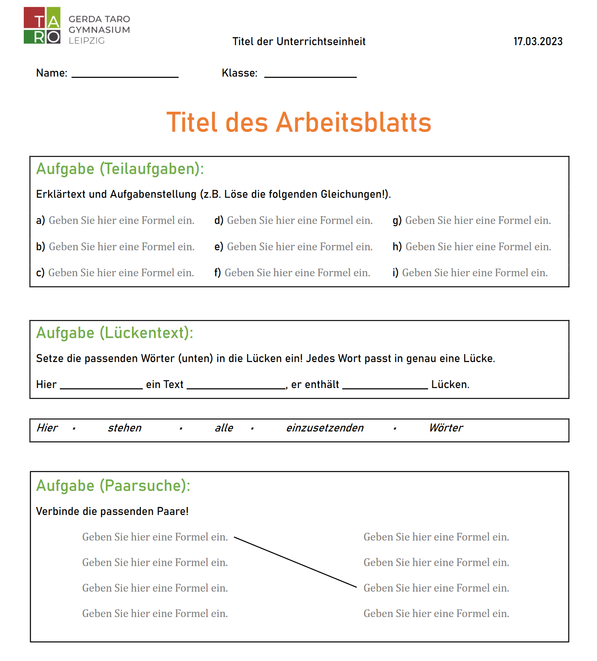
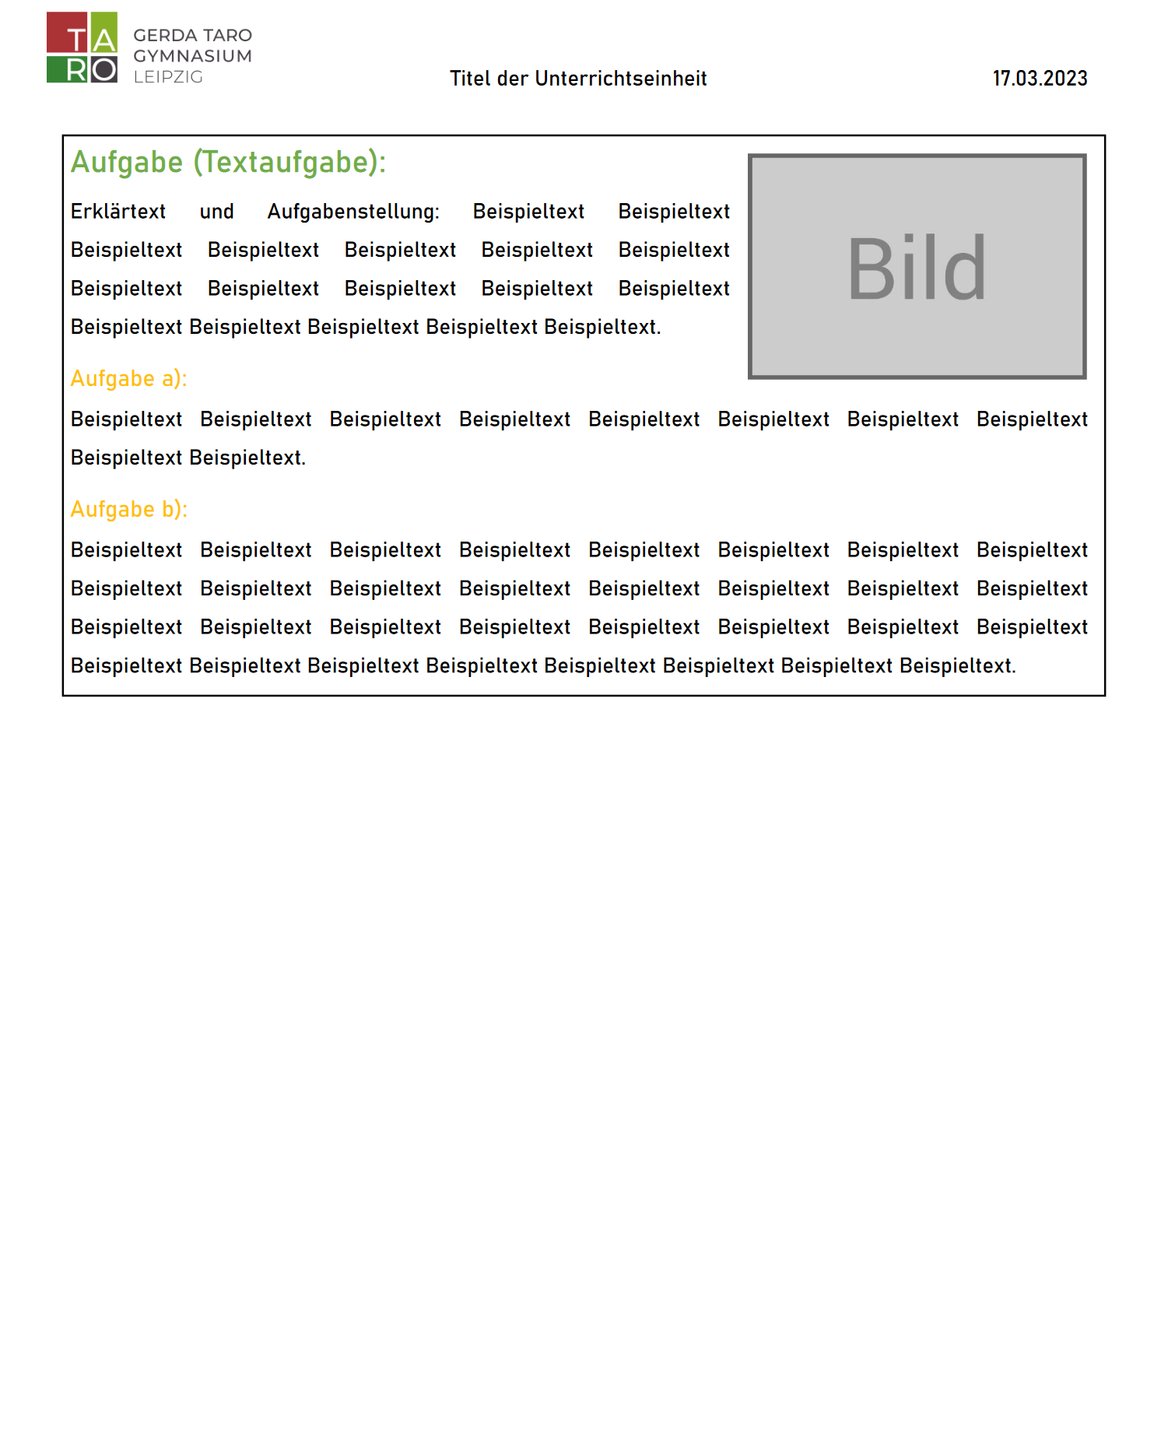

Geförderte Kompetenzen
Kompetenzniveau nach DQR
Fachkompetenzen:
1 bis 2 | 3 bis 4 | 5 bis 6 | 7 bis 8
 | x
Die SuS können anhand zweier Gleichungen entscheiden, ob diese äquivalent sind.
Diese Kompetenz wird durch die zweite Aufgabe auf dem Arbeitsblatt gefördert, in welcher die SuS passende Paare finden sollen.
Kompetenzniveau nach DQR
1 bis 2 | 3 bis 4 | 5 bis 6 | 7 bis 8
 |  | x
Die SuS können anhand eines gegebenen Informationstextes eine Gleichung aufstellen.
Diese Kompetenz wird in Aufgabe 3 des Arbeitsblatts gefördert.
Kompetenzniveau nach DQR
Methodenkompetenzen:
1 bis 2 | 3 bis 4 | 5 bis 6 | 7 bis 8
 | x
Die SuS können mehrschrittige Äquivalenzumformungen an verschiedenen Gleichungen durchführen.
Alle Aufgaben beinhalten Äquivalenzumformungen, bei denen mehrere Schritte zur Lösung der Gleichung nötig sind.
Kompetenzniveau nach DQR
1 bis 2 | 3 bis 4 | 5 bis 6 | 7 bis 8
x
Die SuS können eine Lösungsmenge angeben.
Diese Kompetenz wird gefördert, indem die SuS bei Aufgabe 1 und 3 dazu aufgefordert werden, die Gleichung zu Lösen. Eventuell muss durch die Lehrkraft erneut ein Hinweis gegeben werden, dass Lösungsmengen stets mit anzugeben sind.
Kompetenzniveau nach DQR
Sozialkompetenz
1 bis 2 | 3 bis 4 | 5 bis 6 | 7 bis 8
 | x
Die SuS können ihren Mitschülerinnen und -schülern Hilfestellungen geben und beim Lösen der Aufgaben unterstützen.
Diese Kompetenz wird dann gefördert, wenn die Lehrkraft für schnelle und leistungsstarke SuS die zusätzliche gegenseitige Unterstützung aufgibt.

